A. APORTES DE SOCIOS

B. REGISTROS DE GASTOS VARIOS- CAJA

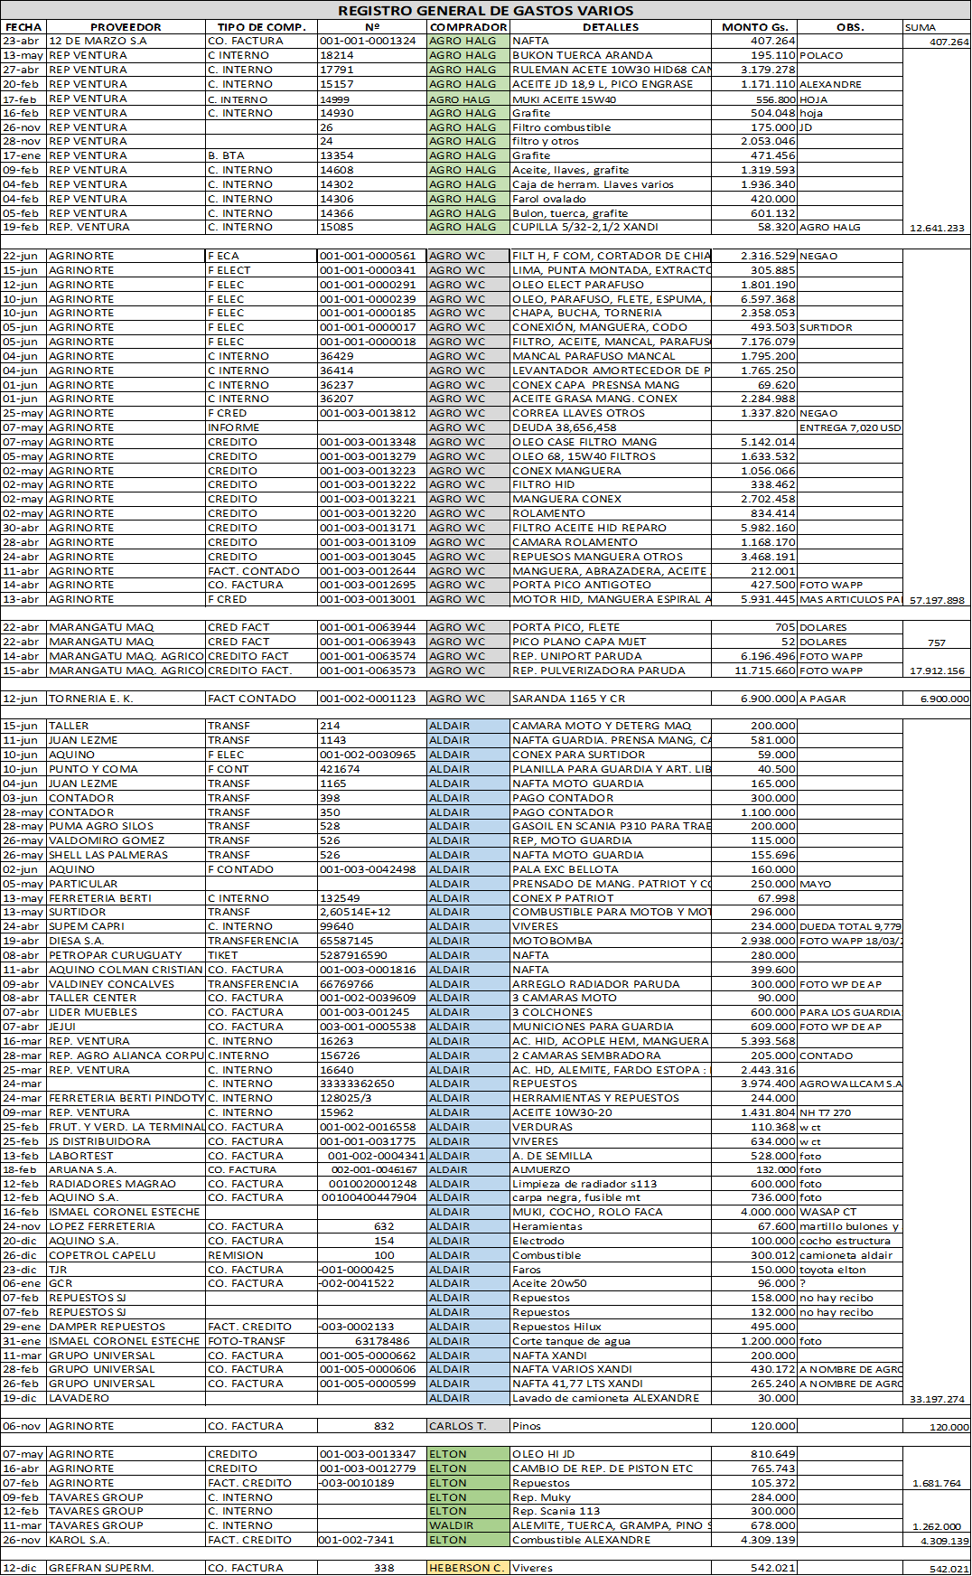

C. MOVIMIENTO DE GASOIL (RECEPCION – DESPACHO)

DETALLES DE DESPACHO DE GASOIL

D. CONTRATISTAS
1. AMARILDO

2. RUDI

3. SIDINEI

3. ELTON

4. ALAN

E. REGISTRO DE CULTIVOS 2026

F. REGISRTRO DE RECEPCION DE INSUMOS

